- 学生登录网址http://10.62.0.54/或者http://10.62.0.52/或者http://10.62.0.53/ 3个登录地址都可以

用户名：就是学号 密码：初始密码也是学号，第一次登录需要自己修改
- 进入首页后点击活动报名下的网上报名：
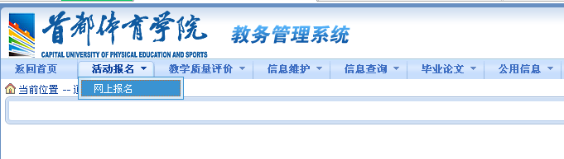
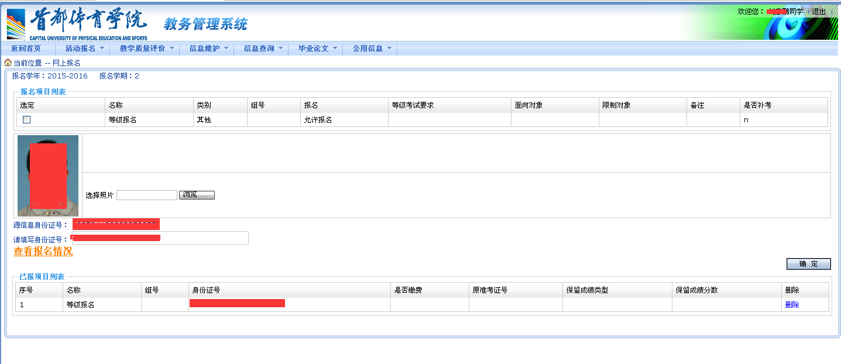选择报名对象，及其填写身份证件号后点击确定即可！

注：若打开网页后系统里无照片，则需自行上传照片，否则无法完成报名。

